"Vzdelávacia mobilita jednotlivcov"

projekt Erasmus+
Better school, better students, beter perspective – projekt Erasmus+

Názov kurzu: English Language Development
Miesto kurzu: Malta, Link School of English, Swieqi
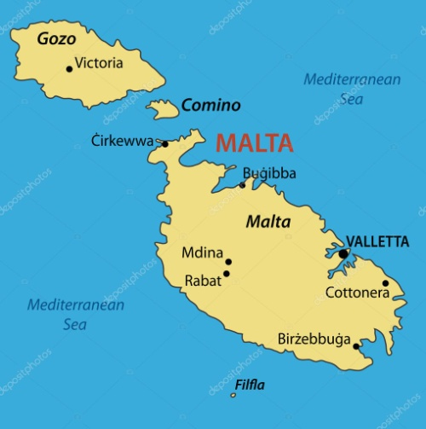
V období od 13. do 26. júla 2019 sa Ing. Silvia Augustinská zúčastnila kurzu „English Language Development“ vo Swieqi na Malte. Táto škola pôsobí od roku 1992.
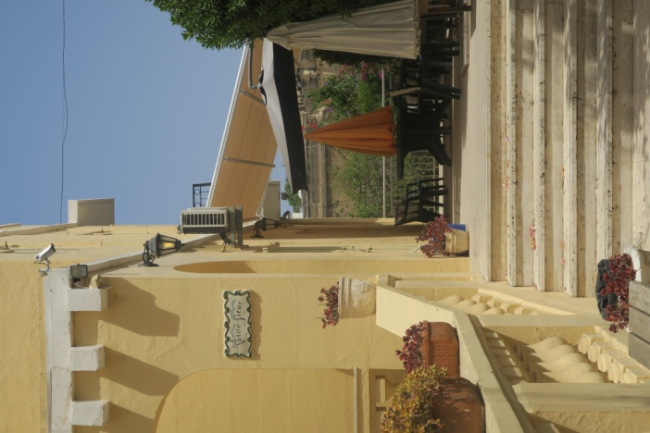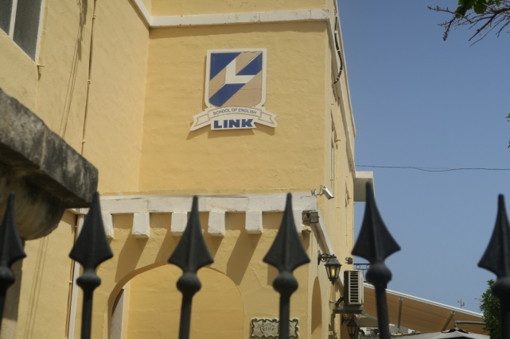

Kurz viedol zamestnec školy – učiteľ anglického jazyka Andrew a počet účastníkov bol v priebehu dvoch týždňov rôzny – od 10 do 12 študentov, okrem mňa z ďalších krajín sveta – Japonsko, Columbia, Rakúsko.
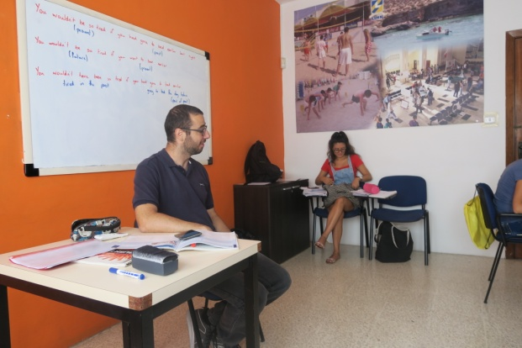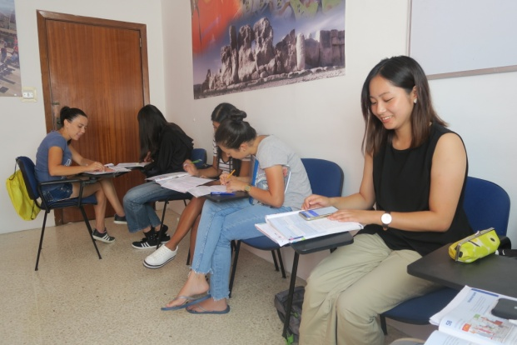
Zaujímavé boli diskusie, ktoré medzi účastníkmi kurzu prebiehali. Nadviazali sme nové kontakty.

Ciele projektu:
- inšpirovať sa niektorými novými a neobvyklými postupmi ako zlepšiť komunikačné zručnosti, motiváciu, účasť
a učenie študentov.
- osvojenie si najnovších tvorivých metód a nástrojov na realizáciu efektívnych vyučovacích metód vzdelávania
v škole.
- zdokonaliť sa v komunikačných zručnostiach v cudzom jazyku a využiť najefektívnejšie stratégie na výučbu cudzích jazykov.
- podporovať spoluprácu, prácu v medzinárodných skupinách so školskými odborníkmi.

Všetko toto bolo realizované veľmi inšpirujúcimi a zábavnými spôsobmi zároveň. Nakoľko študenti v skupine boli z rôznych krajín sveta, dozvedeli a vymieňali sme si aj mnoho užitočných a zaujímavých informácií z reálií daných krajín, spôsobe života v nich a tradíciách.
Okrem výučby sa našiel priestor aj na kultúru a pamiatky Malty, jej hlavného mesta Valletty a ostrova.
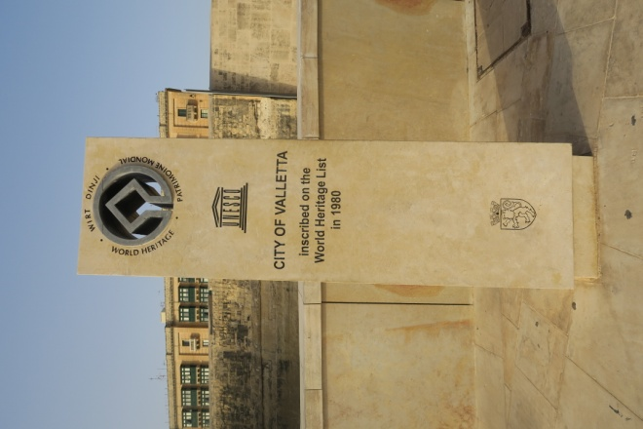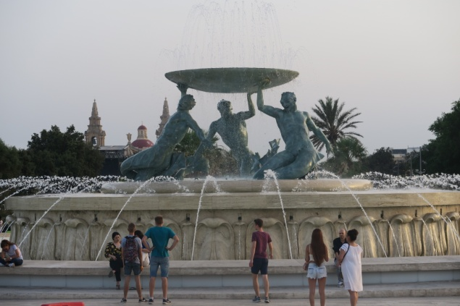
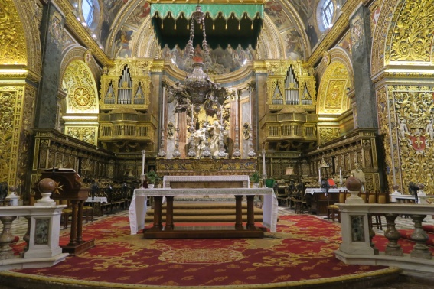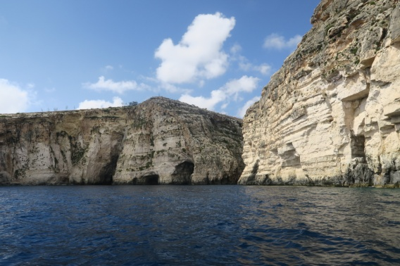

Na záver prebehlo hodnotenie kurzu a vydávanie oficiálnych certifikátov k ukončeniu kurzu.

